JAVA

Gerenciadores de Layout



Sumário
Gerenciadores de layout 3
BorderLayout 3
FlowLayout 5
BoxLayout 6
GridLayout 7
Exemplo – combinando painéis 9

Gerenciadores de layout

Muitas pessoas consideram que uma das tarefas mais complicadas quando se utiliza a Java Swing API é o posicionamento e o tamanho dos componentes. Posicionamento e tamanho dos componentes Java Swing são controlados por Layout Manager’s.
Um Layout Manager é um objeto Java associado a um componente Java Swing que na maioria dos casos é um componente de background como uma janela ou um painel. Um Layout Manager controla os componentes que estão dentro do componente ao qual ele está associado.
Os quatro principais Layout Manager’s do Java Swing são:

BorderLayout

Esse Layout Manager divide a área de um componente de background em cinco regiões: north (região superior), south (região sul), west (região à esquerda), east (região à direita) e center (região central). Somente um componente pode ser adicionado em cada região. Eventualmente, o BorderLayout altera o tamanho preferencial dos componentes para torná-los compatíveis com o tamanho das regiões. O BorderLayout é o Layout Manager padrão de um JFrame.
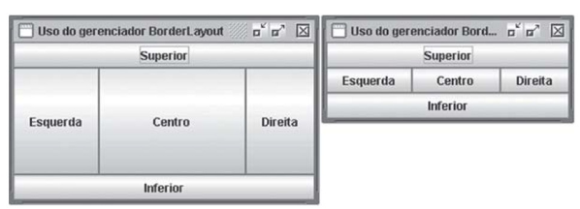
Sintaxe:
setLayout(new BorderLayout([Espaçamento_horizontal, Espaçamento_vertical]));
onde:
Espaçamento_horizontal: refere-se à distância que será dada entre os objetos inseridos na mesma linha. É opcional e quando não especificado assume cinco unidades.
Espaçamento_vertical: refere-se à distância que será dada entre as linhas em que os objetos estão inseridos. É opcional e quando não especificado assume cinco unidades.
Para a utilização do BorderLayout é necessário informar no método “add” em qual região o objeto será inserido:
add(“North”, btSuperior);
add(“South”, btInferior);
add(“West”, btEsquerda);
add(“East”, btDireita);
add(“Center”, btCentro);

Nem todas as regiões necessitam ser preenchidas no BorderLayout, somente as necessárias.
add(“North”, btSuperior);
add(“West”, btEsquerda);
add(tfTexto);

Esse trecho utiliza apenas as regiões superior e esquerda; as outras não são usadas. Dessa forma, o objeto tfTexto (um campo texto) ocupa o restante do espaço disponível no layout, conforme apresenta a Figura.
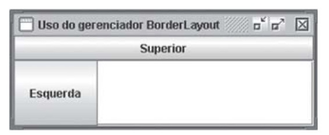

FlowLayout

Esse Layout Manager arranja os componentes da esquerda para direita e quando o tamanho horizontal não é suﬁciente ele “pula” para a próxima “linha”. OFlowLayout não altera o tamanho preferencial dos componentes. O FlowLayout é o Layout Manager padrão de um JPanel.
Sintaxe:
setLayout(new FlowLayout( [alinhamento, espaçamento_horizontal, espaçamento_vertical] ));

onde:
Alinhamento: refere-se ao alinhamento que os componentes assumirão no momento em que forem inseridos, podendo assumir os seguintes valores: 0-esquerda, 1-centralizado, 2-direita. O alinhamento é opcional e quando não especificado assume o valor 0.
Espaçamento_horizontal: refere-se à distância que será dada entre os objetos inseridos na mesma linha. É opcional e quando não especificado assume cinco unidades.
Espaçamento_vertical: refere-se à distância que será dada entre as linhas em que os objetos estão inseridos. É opcional e quando não especificado assume cinco unidades.

Por exemplo:
setLayout(new FlowLayout(1,20,40));
Será criado um layout de alinhamento centralizado, 20 unidades de espaçamento horizontal e 40 unidades de espaçamento vertical.

Exemplo de aplicação:

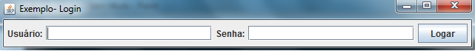

import javax.swing.*;
import java.awt.*;
import java.awt.event.*;

public class manager {
public static void main ( String [] args ) {
JFrame frame = new JFrame ("Exemplo- Login");
frame.setDefaultCloseOperation(JFrame.EXIT_ON_CLOSE);
JPanel panel = new JPanel();
FlowLayout f = (FlowLayout)panel.getLayout();
JLabel label1 = new JLabel("Usuário:");
JTextField textField = new JTextField(20);
JLabel label2 = new JLabel("Senha:");
JPasswordField passwordField = new JPasswordField(20);
JButton button = new JButton("Logar");
panel.add(label1);
panel.add(textField);
panel.add(label2);
panel.add(passwordField);
panel.add(button);
frame.setContentPane(panel);
frame.pack();
frame.setVisible(true);
}
}

BoxLayout

Esse Layout Manager arranja os componentes de cima para baixo “quebrando linha” a cada componente adicionado. O BoxLayout não altera o tamanho preferencial dos componentes.

Exemplo:

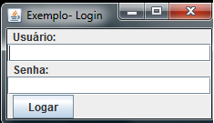

import javax.swing.*;
import java.awt.*;
import java.awt.event.*;

public class manager {
public static void main ( String [] args ) {
JFrame frame = new JFrame ("Exemplo- Login");
frame.setDefaultCloseOperation(JFrame.EXIT_ON_CLOSE);
JPanel panel = new JPanel();
panel.setLayout(new BoxLayout(panel,BoxLayout.PAGE_AXIS));
JLabel label1 = new JLabel("Usuário:");

JTextField textField = new JTextField(20);
JLabel label2 = new JLabel("Senha:");
JPasswordField passwordField = new JPasswordField(20);
JButton button = new JButton("Logar");
panel.add(label1);
panel.add(textField);
panel.add(label2);
panel.add(passwordField);
panel.add(button);
frame.setContentPane(panel);
frame.pack();
frame.setVisible(true);
}
}

GridLayout

Esse Layout Manager divide a área de um componente de background em células semelhantemente a uma tabela. As células possuem o mesmo tamanho. Com o GridLayout uma janela pode ser dividida em linhas e colunas de acordo com os argumentos especificados no momento de sua criação. Os componentes são dispostos na ordem em que aparecem, sendo inseridos na grade da esquerda para a direita e de cima para baixo. Os componentes adicionados à grade são expandidos de forma a ocuparem todo o espaço da célula em que estão inseridos. Os componentes são redimensionados em função da dimensão da tela.

Sintaxe:

setLayout(new GridLayout([Número de linhas, Número de colunas, Espaçamento_horizontal, Espaçamento_vertical]));

onde:

- Número de linhas: refere-se à quantidade de linhas que a grade conterá. Caso não especificado assume 1;
- Número de colunas: refere-se à quantidade de colunas que a grade conterá. Caso não especificado assume 1;
- Espaçamento horizontal e vertical: são opcionais, idem ao especificado no FlowLayout.

Exemplo de aplicação:

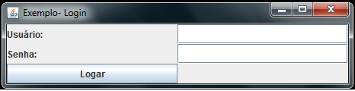

import javax.swing.*;
import java.awt.*;
import java.awt.event.*;

public class manager {
public static void main ( String [] args ) {
JFrame frame = new JFrame ("Exemplo- Login");
frame.setDefaultCloseOperation(JFrame.EXIT_ON_CLOSE);
JPanel panel = new JPanel();
panel.setLayout(new GridLayout(3,2));
JLabel label1 = new JLabel("Usuário:");

JTextField textField = new JTextField(20);
JLabel label2 = new JLabel("Senha:");
JPasswordField passwordField = new JPasswordField(20);
JButton button = new JButton("Logar");
panel.add(label1);
panel.add(textField);
panel.add(label2);
panel.add(passwordField);
panel.add(button);
frame.setContentPane(panel);
frame.pack();
frame.setVisible(true);
}}

Exemplo – combinando painéis

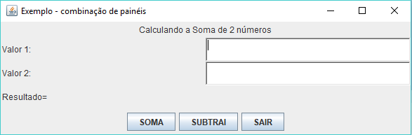

package combpaineis;

/**
*
* @author luciana
*/

import javax.swing.*;
import java.awt.*;
import java.awt.event.*;

public class Combpaineis extends JFrame {

/**
* @param args the command line arguments
*/

private JFrame janela;
private JPanel painelPrincipal, painelEntrada, painelBOTOES;
private Label label1,lblv1, lblv2,lblr,lblt;
private TextField t1,t2;
private JButton botaoSoma, botaoSair, botaoSub;

public static void main(String[] args) {
new Combpaineis().montaTela();

// TODO code application logic here
}
private void montaTela() {
preparaJanela();
definirEventos();
}

private void preparaJanela() {
janela = new JFrame("Exemplo - combinação de painéis");
janela.setDefaultCloseOperation(JFrame.EXIT_ON_CLOSE);

setLayout(new BorderLayout());

painelEntrada = new JPanel();
painelEntrada.setLayout(new BoxLayout(painelEntrada,BoxLayout.PAGE_AXIS));
janela.add(painelEntrada,BorderLayout.NORTH);

painelPrincipal = new JPanel();
painelPrincipal.setLayout(new GridLayout(3,2));
janela.add(painelPrincipal,BorderLayout.CENTER);

painelBOTOES = new JPanel(new FlowLayout()); //define layout do painelREG
janela.add(painelBOTOES,BorderLayout.SOUTH);

label1 = new Label("Calculando a Soma de 2 números",Label.CENTER);

painelEntrada.add(label1);

lblv1 = new Label("Valor 1: ");
lblv2 = new Label("Valor 2: ");
t1 = new TextField("");
t2= new TextField("");

lblr = new Label("Resultado=");
lblt= new Label(" ");
painelPrincipal.add(lblv1);
painelPrincipal.add(t1);
painelPrincipal.add(lblv2);
painelPrincipal.add(t2);
painelPrincipal.add(lblr);
painelPrincipal.add(lblt);

botaoSoma = new JButton("SOMA");
painelBOTOES.add(botaoSoma);

botaoSub = new JButton("SUBTRAI");
painelBOTOES.add(botaoSub);

botaoSair = new JButton("SAIR");
painelBOTOES.add(botaoSair);

//mostra Janela
janela.pack();
janela.setSize(600, 200);
janela.setVisible(true);
}

private void definirEventos() {

botaoSoma.addActionListener(new ActionListener(){
public void actionPerformed(ActionEvent e) {
int soma=Integer.parseInt(t1.getText())+ Integer.parseInt(t2.getText());
String r = Integer.toString(soma);
lblt.setText(r);
}
});

botaoSair.addActionListener(new ActionListener() {
public void actionPerformed(ActionEvent e) {
System.exit(0);
}
});

botaoSub.addActionListener(new ActionListener() {
public void actionPerformed(ActionEvent e) {
int subt=Integer.parseInt(t1.getText())- Integer.parseInt(t2.getText());
String r = Integer.toString(subt);
lblt.setText(r);
}
});
}
}

Referências
FURGERI, Sergio. Java 8 – ensino didático: desenvolvimento e implementação de aplicações. São Paulo: Érica, 2015.
https://netbeans.org/kb/docs/ide/mysql_pt_BR.html

